**中国科学技术大学计算机学院**

**《算法基础》实验报告**



实验题目：lab3_区间树和红黑树

学生姓名：胡毅翔

学生学号：PB18000290

完成日期：2020年12月25日

计算机实验教学中心制

2019年09月

## **实验目的**

1.实现红黑树和区间树的数据结构。

2.实现红黑树和区间树的插入，删除，左旋，右旋等算法。

3.对获得的实验数据(运行时间)进行分析，并与理论进行比较。

## **实验原理**

本次实验所实现的算法有:红黑树的插入，删除，遍历；区间树的插入，删除，遍历查找等。其正确性已在《算法导论》一书中得到证明。具体实现见对应源文件目录(/src)下的头文件(RBT.h和interval.h)。

## **实验环境**

1.PC一台

2.Windows系统

3.gcc编译器

## **实验过程**

### **目录框架**

本次实验的目录框架如下图所示：

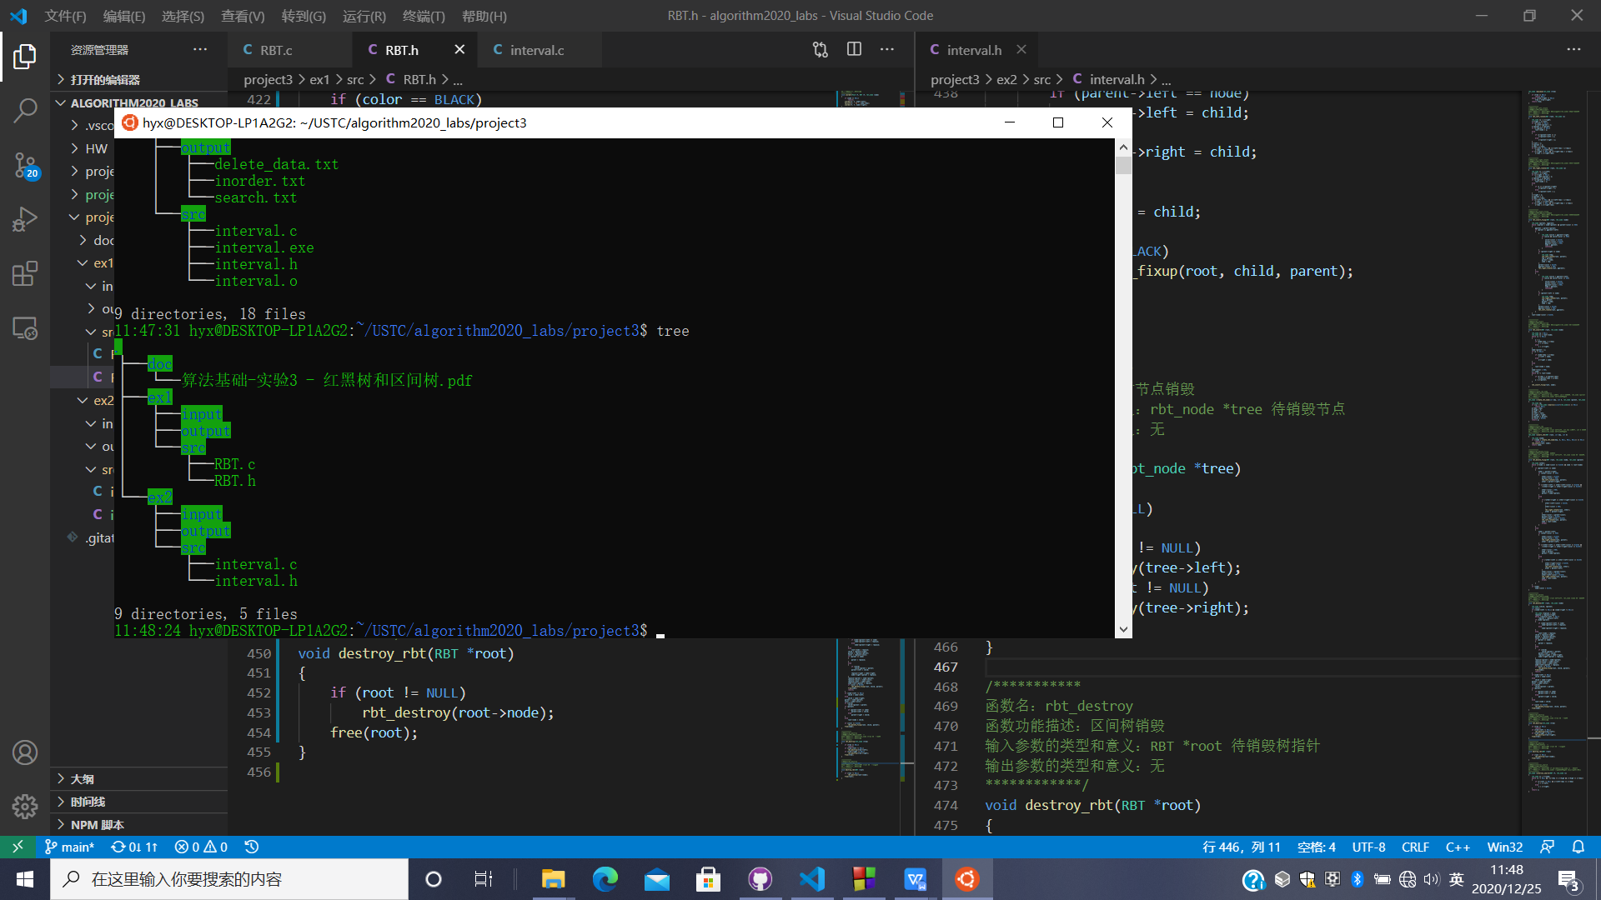

图 1

### **程序执行**

执行RBT.exe：

1.生成随机数。

2.建一个有n=20个节点的树，并记录n/4=5个节点指针(待删除)。

3.记录建树时间。

4.输出中序遍历结果。

5.删除n/4个节点，输出删除的节点。

6.记录删除时间。

7.若仍有输入转1，否则结束程序。

8.输出删除后的中序遍历序列。

9.令n=40，60，80，100，重复执行2-8。

执行interval.exe：

1.随机生成30个满足条件的区间。

2.建树。

3.插入节点，选取待删除节点。

4.中序遍历区间树。

5.删除节点。

6.生成3个符合条件的区间，在区间树上查找。

## **结果分析**

#### **运行时间统计分析**

红黑树插入运行时间统计：

|  |  |
| --- | --- |
| 输入规模 | T/μs |
| 20 | 128.1 |
| 40 | 10.4 |
| 60 | 11.8 |
| 80 | 13.7 |
| 100 | 17.6 |

表 1



图 2

图 3

可以看出统计结果，与理论时间复杂度较大。误差分析如下：

N=20时，运行时间远大于其他情况运行时间的可能原因是，在程序中第一次使用红黑树插入的相关代码，这些代码还在较低级存储中，需要花费较多时间加载这些代码。而N=40,60,80,100时，相关代码已在高级存储中，属于热代码，访存的时间开销减小了，运行时间较N=20时显著下降。

N=40-100时，运行时间的增长关系与理论大致一致(大致为线性关系)，但可能其他操作占用的时间开销在n较小时，与插入操作的运行时间数量级相当，故运行时间的变化并不明显。比如，在本次实验中，插入操作过程中还包含了记录待删除节点等操作，这些操作可能对运行时间结果产生了较大影响。若要进一步分析，可以使时间记录更精确或者增大数据规模。

删除操作运行时间统计：

|  |  |
| --- | --- |
|  |  |
| 20 | 11.4 |
| 40 | 3.2 |
| 60 | 5.1 |
| 80 | 6.5 |
| 100 | 7.6 |

表 2

图 4



图 5

与插入操作一样，在N=20时，运行时间最大，其他情况与理论时间复杂度相符。可能的原因仍是，在删除代码由“冷”变“热”过程中的访存时间代价较大。